仁義潭及蘭潭水庫串聯運用要點
中華民國94年9月13日經授水字第09420216610號令發布
中華民國100年11月7日經授水字第10020213230號令規定修正
第一章 總則
一、 經濟部（以下簡稱本部）為調蓄仁義潭與蘭潭水庫（以下簡稱本二水庫）自吳鳳橋下游之竹山堰引取八掌溪水源，供應家用及公共給水、工業用水等標的使用，特訂定本要點。
二、 本二水庫以台灣自來水股份有限公司（以下簡稱自來水公司）為管理機構，並由自來水公司第五區管理處負責營運管理。
三、 仁義潭水庫位於嘉義縣番路鄉八掌溪支流無名溪上，蘭潭水庫位於嘉義市東方蘭潭里，其運轉主要設施如下：
(一) 仁義潭水庫：
１、主壩。
２、溢洪道。
３、取（配）、出水工。
４、竹山堰。
(二) 蘭潭水庫：
１、主壩。
２、第一副壩。
３、第二副壩。
４、溢洪道。
５、取（配）、出水工。
四、本要點用詞，定義如下：
(一) 蓄水利用運轉：以水庫蓄水調節供應家用及公共給水、工業用水功能之需要。
(二) 調節性放水：颱風或豪雨情況外，經由溢洪道或其他放水設施放水之運轉。
(三) 防洪運轉：於颱風或豪雨情況，經由溢洪道或取出水工放水之運轉。
(四) 緊急運轉：在發生特殊洪水或災變，危及水庫安全，嚴重威脅公眾生命及財產之安全時，經由溢洪道或取出水工放水之運轉。
(五) 聯合運用規線：為執行本二水庫蓄水利用運轉，依聯合蓄水量定界線，以表示水庫蓄水量之豐枯情形。
(六) 颱風情況：中央氣象局發布海上陸上颱風警報，且本二水庫集水區列入警戒區域者。
(七) 豪雨情況：中央氣象局發布大雨、豪雨（含大豪雨、超大豪雨）特報，且本二水庫集水區列入警戒區域者。
第二章 蓄水利用運轉
五、 本二水庫由竹山堰引水，竹山堰進水流量在五秒立方公尺以下時不引水利用。
六、 仁義潭水庫滿水位標高為一百零五公尺；蘭潭水庫滿水位標高為七十五‧三八公尺。
七、 本二水庫依二水庫串聯聯合運用規線蓄水運用，其規線如附圖，並依下列規定辦理：
(一) 聯合蓄水量在運用規線以上時，按正常需水量供應。
(二) 聯合蓄水量未達聯合運用規線時，依區域水源情勢縮減供水量性放水。
第三章 調節性放水運轉
八、本二水庫於排砂、檢查維修時，得實施調節性放水。
第四章 防洪運轉
九、 仁義潭水庫於洪水期間水庫水位超過標高一百零五公尺由溢洪道自由溢流。
十、 蘭潭水庫於洪水期間水庫水位超過標高七十五‧三八公尺由溢洪道自由溢流。
十一、 本二水庫開始洩洪或調節性放水前二小時，應發布水庫洩洪警報，並通知本部水利署、本部水利署第五河川局、嘉義市政府、嘉義縣政府、番路鄉公所、嘉義市政府警察局、嘉義市政府消防局、嘉義縣警察局、嘉義縣消防局迅速轉知所屬單位及下游居民遠離河川區域以策安全。
第五章 緊急運轉
十二、 本二水庫因天然或人為破壞等緊急情況，有危及壩體安全之虞時，得實施緊急放水，降低該水庫水位至對主壩不構成安全威脅為止。
十三、本二水庫實施緊急運轉時，應依第十一點規定通知或通報，無法事先通知或通報時，應立即發布警報後放水。
十四、本二水庫於實施緊急放水後，應將辦理情形與相關資料報本部水利署轉本部備查。

附圖
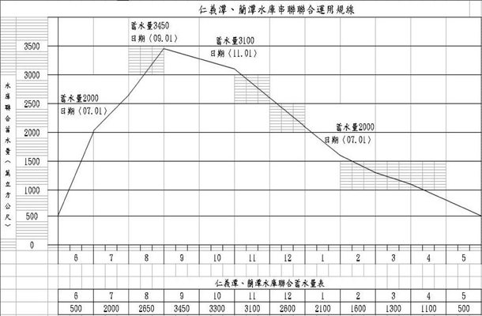
仁義潭、蘭潭水庫串聯聯合運用規線

